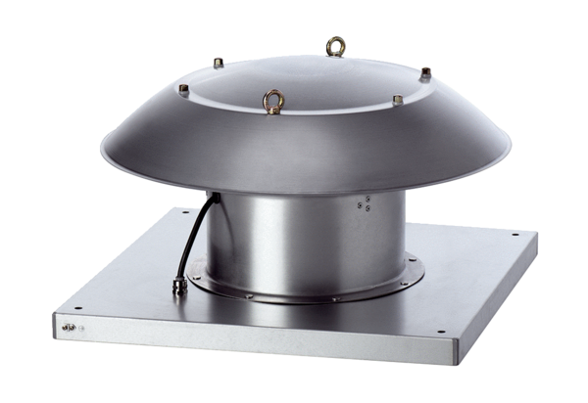Osiowy wentylator dachowy DZD 50/6 B Ex eOpakowanie jednostkowe: 1 sztukaAsortyment: C
Numer artykułu: 0087.0806Producent: MAICO

